Частное учреждение образования

“Колледж бизнеса и права”

Реферат по лабораторная работе №7

Выполнил: (Зеневич А.О)

Проверил: (Шаляпин Ю.В)

Минск

2022

Оглавление

1. Вставка рисунков или картины 2

1.1. Общие сведения об вставке рисунков изображения 2

1.1.1. Новые возможности Microsoft 365 становятся доступны подписчикам Microsoft 365 по мере выхода, поэтому в вашем приложении эти возможности пока могут отсутствовать. Чтобы узнать о том, как можно быстрее получать новые возможности, станьте участником программы предварительной оценки Office. 2

1.1.2. Дополнительные сведения о средствах чтения с экрана см. в статье о работе средств чтения с экрана в Microsoft Office. 2

1.2. При помощи вставки рисунков и картинок вы можете. 2

1.2.1. Выполнять следующие действия: 2

2. Отключение сжатия рисунка 4

1. 2.1. Что нужно сделать 4
2. 2.1.1. Выберите пункты Файл > Параметры 4

2.1.2. В диалоговом окне **Параметры** нажмите кнопку **Дополнительно**. 4

2.1.3. В списке в разделе Размер и качество изображения выполните одно из указанных ниже действий ( В этом примере показаны параметры в Word) 4

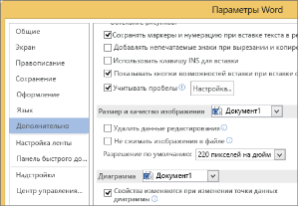 4

2.1.4. Чтобы по умолчанию выбрать текущий документ не выбирайте ничего в раскрывающемся списке. 4

2.1.5. Щелкните стрелку списка и выберите файл, для которого необходимо отключить сжатие рисунка 4

2.1.6. Чтобы отключить функцию сжатия изображений во всех будущих документах, выберите вариант. Все **новые документы** (этот параметр будет применен только к Word). 4

3. Блокировка авторов 5

3.1. Основные настройки 5

3.1.1. Выберите **Файл** > **Параметры** 5

3.1.2. В поле Личная Microsoft Office введите новое имя в поле Имя пользователя. 5

3.1.3. Убедитесь, что для этого не выбран Office всегда использовать этими значения 5

3.2. Изменение имени автора только в существующем документе, презентации или книге 5

3.2.1. Щелкните **Файл** и найдите **Автор** в разделе **Связанные люди** справа. 5

3.2.2. Щелкните правой кнопкой мыши имя автора и выберите команду **Изменить свойство** 5

3.2.3. Введите новое имя в диалоговом окне Изменение пользователя 5

1. Вставка рисунков или картины
   1. Общие сведения об вставке рисунков изображения

С Word клавиатурой и программой чтения с экрана можно вставлять изображения с компьютера или из Интернета. Мы протестировали его с экранным диктором, JAWS и NVDA, но оно может работать с другими устройствами чтения с экрана, если они придерживаются стандартов и приемов для работы со специальными возможности. Кроме того, вы узнаете, как добавлять заме желтую sms-сообщение к рисункам, чтобы сделать их более доступными.

* + 1. Новые возможности Microsoft 365 становятся доступны подписчикам Microsoft 365 по мере выхода, поэтому в вашем приложении эти возможности пока могут отсутствовать. Чтобы узнать о том, как можно быстрее получать новые возможности, [станьте участником программы предварительной оценки Office](https://aka.ms/officeinsider).
    2. Дополнительные сведения о средствах чтения с экрана см. в статье [о работе средств чтения с экрана в Microsoft Office](https://support.microsoft.com/ru-ru/office/%D1%80%D0%B0%D0%B1%D0%BE%D1%82%D0%B0-%D1%81-microsoft-office-1214ff89-57ea-42f9-af3e-f40151effea7).
  1. При помощи вставки рисунков и картинок вы можете.
     1. Выполнять следующие действия:

Вставлять изображения и картины

Редактировать изображения и картины

Работать в .PDF и .PNG[1] файлами

1. Отключение сжатия рисунка
   1. Что нужно сделать

Чтобы отключить сжатие рисунка необходимо сделать следующие действия

* + 1. Выберите пункты **Файл** > **Параметры**
    2. В диалоговом окне **Параметры** нажмите кнопку **Дополнительно**.
    3. В списке в разделе Размер и качество изображения выполните одно из указанных ниже действий ( В этом примере показаны параметры в Word)

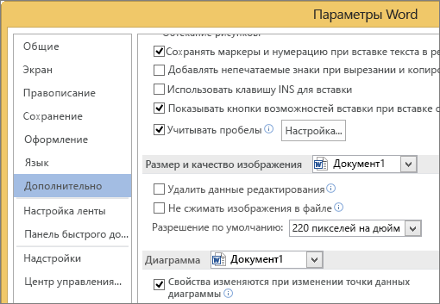

Рисунок 1

* + 1. Чтобы по умолчанию выбрать текущий документ не выбирайте ничего в раскрывающемся списке.
    2. Щелкните стрелку списка и выберите файл, для которого необходимо отключить сжатие рисунка
    3. Чтобы отключить функцию сжатия изображений во всех будущих документах, выберите вариант. Все **новые документы** (этот параметр будет применен только к Word).

1. Блокировка авторов
   1. Основные настройки

Каждый раз при создании документа Word задает свойство Author (Автор) на основе параметра **Имя** пользователя, который отображается в диалоговом окне **Параметры Word[2].** Аналогично PowerPoint задает это свойство для новых презентаций, используя параметр в **PowerPoint** Параметры, а Excel задает это свойство для новых книг, которые вы создаете, с помощью параметра в **Excel Параметры**. Сведения о пользователе также являются источником имени и инициалов, отображаемых в комментариях и исправлениях.

* + 1. Выберите **Файл** > **Параметры**
    2. В поле Личная Microsoft Office введите новое имя в поле Имя пользователя.
    3. Убедитесь, что для этого не выбран Office всегда использовать этими значения
  1. Изменение имени автора только в существующем документе, презентации или книге
     1. Щелкните **Файл** и найдите **Автор** в разделе **Связанные люди** справа.
     2. Щелкните правой кнопкой мыши имя автора и выберите команду **Изменить свойство**
     3. Введите новое имя в диалоговом окне Изменение пользователя

Примечание: Изменение свойства Author в области свойств существующего документа не влияет на параметр Имя пользователя в диалоговом окне Параметры Word, PowerPoint параметры или параметры Excel параметры.

**Примечание:**Изменение свойства Author в области свойств существующего документа не влияет на параметр Имя пользователя в диалоговом окне Параметры **Word**, **PowerPoint параметры** или параметры Excel параметры.

Рисунок 1 3

Таблица 1 9

Список литературы

Источник 1

1. <https://support.microsoft.com/ru-ru/office/вставка-рисунков-3c51edf4-22e1-460a-b372-9329a8724344#OfficeVersion=Office_2010>
2. Источник 2
3. <https://support.microsoft.com/ru-ru/topic/отключение-сжатия-рисунка-81a6b603-0266-4451-b08e-fc1bf58da658>
4. Источник 3
5. <https://support.microsoft.com/ru-ru/office/изменение-имени-автора-документов-презентаций-и-книг-0ad23fe7-b82e-40c4-b9d9-391fec971a54>
   1. Рлш
   2. Орпрпл
6. Тьиплопило

Неквгекг

Ен6гкеш67г

Кгн6кнк

Идоил

Предметный указать

сноска

2 колонки 1.9

Таблцица

Анораопа

1. Апнралп

Рпаропароа

Роапроа

Лплопоп

опопопо

P

PowerPoint 6

W

Word 6

П

параметры 6

Ф

**Файл** 6

Таблица 1

|  |  |
| --- | --- |
| Размер | 94 |
| Число страниц | 9 |
| Число слов | 813 |

1. Парарноарно
   1. А
   2. Нп
      1. Па
2. Апап

Рп

Оп

рп

1. Тип файла
2. Word программное обеспечение